Página 1 de 2

ACUERDO INTERNO No. SPP-02-2019

Guatemala, 27 de septiembre de 2019

LA SECRETARIA PRIVADA DE LA PRESIDENCIA DE LA REPÚBICA

CONSIDERANDO:

Que el Acuerdo Gubernativo Número 108-2015, de fecha veintiséis de marzo de 2015, por medio del cual se emitió el Reglamento Orgánico Interno de la Secretaría Privada de la Presidencia, establece que la Secretaría Privada de la Presidencia, con el objeto de lograr la agilidad, eficiencia y eficacia en el desempeño de sus funciones, podrá emitir las disposiciones internas que sean necesarias.

CONSIDERANDO:

Que es indispensable contar con instrumentos de tipo administrativo actualizados para el adecuado control interno y eficiencia en las funciones del personal permanente de la Secretaría Privada de la Presidencia.

CONSIDERANDO:

Que la Unidad de Planificación, la Unidad de Asesoría Jurídica, la Unidad de Género y la Unidad Auditoría Interna elaboraron los documentos identificados con el CÓDIGO MDP-UPLAN EDICIÓN 01 que contiene el “MANUAL DE PROCEDIMIENTOS DE LA UNIDAD DE PLANIFICACIÓN”, con el CÓDIGO MDP-UAJ EDICIÓN 01 que contiene el “MANUAL DE PROCEDIMIENTOS DE LA UNIDAD DE ASESORÍA JURÍDICA", con el CÓDIGO MDP-UG EDICIÓN 01 que contiene el “MANUAL DE PROCEDIMIENTOS DE LA UNIDAD DE GÉNERO” y con el CÓDIGO MDP-UDAI EDICIÓN 01 que contiene el “MANUAL DE PROCEDIMIENTOS DE LA UNIDAD DE AUDITORÍA INTERNA", revisados por el Coordinador de la Unidad de Planificación y; elaborados y validados por el Coordinador de la Unidad de Planificación, Asesora Jurídica, Encargada de la Unidad de Género y el Auditor Interno respectivamente.

POR TANTO:

De conformidad con el Artículo 202 de la Constitución Política de la República de Guatemala y el Artículo 4 literal f) y 19 del Acuerdo Gubernativo número 108-2015, Reglamento Orgánico Interno de la Secretaría Privada de la Presidencia.

ACUERDO INTERNO No. SPP-02-2019
Página 2 de 2

ACUERDA:

Artículo 1. Aprobar los documentos identificados con el CÓDIGO MDP-UPLAN EDICIÓN 01 que contiene el “MANUAL DE PROCEDIMIENTOS DE LA UNIDAD DE PLANIFICACIÓN”, con el CÓDIGO MDP-UAJ EDICIÓN 01 que contiene el “MANUAL DE PROCEDIMIENTOS DE LA UNIDAD DE ASESORÍA JURÍDICA", con el CÓDIGO MDP-UG EDICIÓN 01 que contiene el “MANUAL DE PROCEDIMIENTOS DE LA UNIDAD DE GÉNERO" y con el CÓDIGO MDP-UDAI EDICIÓN 01 que contiene el “MANUAL DE PROCEDIMIENTOS DE LA UNIDAD DE AUDITORÍA INTERNA", revisados por el Coordinador de la Unidad de Planificación y; elaborados y validados por el Coordinador de la Unidad de Planificación, Asesora Jurídica, Encargada de la Unidad de Género y el Auditor Interno respectivamente.

Artículo 2. Se instruye a la Unidad de Planificación, Unidad de Asesoría Jurídica, Unidad de Género y Unidad de Auditoría Interna para que una vez notificado el presente Acuerdo Interno, se realicen las diligencias correspondientes, a efecto de hacer posible la aplicación y cumplimiento de los documentos aprobados en el artículo 1 del presente Acuerdo Interno.

Artículo 3. El presente acuerdo surte sus efectos a partir de la presente fecha.

CUMUNÍQUESE:
CÓDIGO | MDP-UAJ
EDICIÓN | 01
APROBADO POR | ACUERDO INTERNO SPP-02-2019
FECHA DE APROBACIÓN | 27 DE SEPTIEMBRE  2019


MANUAL DE PROCEDIMIENTOS DE LA UNIDAD DE ASESORÍA JURÍDICA

 | Revisado por: | Elaborado y Validado Por:
Nombre: | Leonel Fernando Reyes Sierra | Licda. María Consuelo Ramírez Scaglia
Puesto que ocupa: | Coordinador de la Unidad de Planificación | Asesora Jurídica
Fecha: | Septiembre de 2019 | Septiembre de 2019
Firma:

Objetivo:

Establecer el procedimiento para definir las actividades que se realizan para emitir opinión jurídica sobre asuntos requeridos por el Despacho Superior, Direcciones o Unidades de la Secretaría Privada de la Presidencia.

Proceso a cargo de:

Unidad de Asesoría Jurídica

Responsables del Proceso:

Despacho Superior
Asesor (a) Jurídico (a)
Direcciones y Unidades

Entrada del Proceso | Descripción del Proceso | Salida del Proceso
Solicitud de Opinión Jurídica | - Despacho Superior, Direcciones o Unidades solicitan a Asesor (a) Jurídico (a) emitir opinión jurídica sobre tema específico. | Opinión Jurídica
Solicitud de Opinión Jurídica | - Asesor (a) Jurídico (a) recibe solicitud, analiza tema específico y normativa aplicable.  - Asesor (a) jurídico (a) emite opinión jurídica.  - Asesor (a) Jurídico (a) traslada opinión jurídica a Despacho Superior, dirección o Unidad solicitante.  - Despacho Superior, Direcciones o Unidad solicitante recibe opinión jurídica.  - Asesor (a) Jurídico (a) archiva copia de opinión jurídica entregada.  - Fin. | Opinión Jurídica

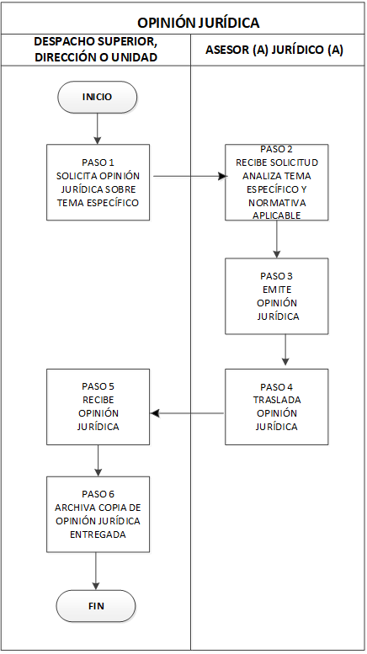

Objetivo:

Establecer el procedimiento para definir las actividades que se realizan, para el análisis de la correspondencia trasladada por el Despacho Superior de la Secretaría Privada de la Presidencia.

Proceso a cargo de:

Unidad de Asesoría Jurídica

Responsables del Proceso:

Despacho Superior
Asesor Jurídico

Entrada del Proceso | Descripción del Proceso | Salida del Proceso
Correspondencia trasladada por Despacho Superior. | - Despacho Superior traslada correspondencia para análisis a Asesor (a) Jurídico (a). | Conocimiento con criterio de trámite
Correspondencia trasladada por Despacho Superior. | - Asesor (a) Jurídico (a) recibe correspondencia, analiza y traslada a personal de apoyo. | Conocimiento con criterio de trámite
Correspondencia trasladada por Despacho Superior. | - Personal de apoyo recibe, analiza, emite conocimiento con criterio de trámite y traslada a Asesor (a) Jurídico (a) para revisión. | Conocimiento con criterio de trámite
Correspondencia trasladada por Despacho Superior. | - Asesor (a) Jurídico (a) recibe, revisa y firma. | Conocimiento con criterio de trámite
Correspondencia trasladada por Despacho Superior. | - Asesor (a) Jurídico (a) traslada el conocimiento con criterio de trámite a Despacho Superior y archiva copia. | Conocimiento con criterio de trámite
Correspondencia trasladada por Despacho Superior. | - Despacho Superior recibe conocimiento con criterio de trámite.  - Asesor (a) Jurídico (a) archiva copia de conocimiento con criterio de trámite. | Conocimiento con criterio de trámite
 | - Fin.

